Ставропольский край
Муниципальный этап всероссийской олимпиады школьников
2021/2022 учебного года

Требования к организации и проведению
муниципального этапа всероссийской олимпиады школьников
по биологии в 2021/2022 учебном году

Настоящие рекомендации и требования по организации и проведению муниципального этапов всероссийской олимпиады школьников (далее – олимпиада) по основам безопасности жизнедеятельности (далее – ОБЖ) составлены в соответствии с Порядком проведения всероссийской олимпиады школьников, утвержденным приказом Министерства просвещения РФ от 27 ноября 2020 г. № 678 «Об утверждении Порядка проведения всероссийской олимпиады школьников», с учетом опыта проведения всех этапов олимпиад прошлых лет и предназначены для использования муниципальными и региональными предметно-методическими комиссиями, а также организаторами школьного и муниципального этапов олимпиады по ОБЖ.
Олимпиада по ОБЖ проводится в целях выявления и развития у обучающихся творческих способностей и интереса к научной (научно-исследовательской) деятельности, пропаганды научных знаний.
Задачи олимпиады:
- развитие знаний участников олимпиады об: основах безопасности личности, общества и государства; основах комплексной безопасности; защите населения Российской Федерации от чрезвычайных ситуаций; основах противодействия терроризму, экстремизму и наркотизму в Российской Федерации; основах медицинских знаний, здорового образа жизни и оказании первой помощи; основах обороны государства; правовых основах военной службы, элементах начальной военной подготовки и военно-профессиональной деятельности;
- совершенствование умений участников олимпиады оценивать ситуации, опасные для жизни и здоровья; действовать в чрезвычайных ситуациях различного генезиса; использовать средства индивидуальной и коллективной защиты; оказывать первую помощь пострадавшим.
Олимпиада проводится на территории Российской Федерации. Рабочим языком проведения олимпиады является русский язык.
Участие в олимпиаде индивидуальное, олимпиадные задания выполняются участником самостоятельно, без помощи посторонних лиц.
Сроки окончания этапов олимпиады: муниципального этапа – не позднее 25 декабря.
Форма проведения олимпиады – очная.
При проведении олимпиады допускается использование информационно- коммуникационных технологий в части организации выполнения олимпиадных заданий, анализа и показа олимпиадных заданий, процедуры апелляции при условии соблюдения требований законодательства Российской Федерации в области защиты персональных данных.
Решение о проведении муниципального этапов олимпиады с использованием информационно-коммуникационных технологий принимается организатором школьного и муниципального этапов олимпиады по согласованию с органом исполнительной власти субъекта Российской Федерации, осуществляющим государственное управление в сфере образования.
Муниципальный этап олимпиады проводится по заданиям, разработанным для 7–11 классов. Участник каждого этапа олимпиады выполняет олимпиадные задания, разработанные для класса, программу которого он осваивает, или для более старших классов. В случае прохождения участников, выполнивших задания, разработанные для более старших классов по отношению к тем, программы которых они осваивают, на следующий этап олимпиады, указанные участники и на следующих этапах олимпиады выполняют олимпиадные задания, разработанные для класса, который они выбрали на предыдущем этапе олимпиады, или более старших классов.
  - Порядок организации и проведения муниципального этапа олимпиады
    - Организаторами муниципального этапов олимпиады являются органы местного самоуправления, осуществляющие управление в сфере образования.
    - Методическое обеспечение муниципального этапа олимпиады осуществляют соответственно муниципальные и региональные предметно-методические комиссии.
Составы муниципальных и региональных предметно-методических комиссий формируются из числа педагогических, научно-педагогических работников, победителей международных олимпиад и всероссийской олимпиады школьников по соответствующим общеобразовательным предметам прошлых лет, а также специалистов, обладающих профессиональными знаниями, навыками и опытом в сфере, соответствующей общеобразовательному предмету олимпиады.
По решению органа исполнительной власти субъекта Российской Федерации, осуществляющего управление в сфере образования, муниципальные предметно- методические комиссии могут не создаваться, а их функции выполняют региональные предметно-методические комиссии.
    - Для объективной проверки олимпиадных работ, выполненных участниками олимпиады, организаторы муниципального этапов олимпиады определяют состав жюри в составе не менее пяти человек.
Состав жюри формируется из числа педагогических, научно-педагогических работников, руководящих работников образовательных организаций, аспирантов, ординаторов, победителей международных олимпиад школьников и победителей и призеров заключительного этапа всероссийской олимпиады школьников по ОБЖ, а также специалистов, обладающих профессиональными знаниями, навыками и опытом в сфере, соответствующей учебному предмету ОБЖ.
    - В местах проведения олимпиады вправе присутствовать представители организатора олимпиады, оргкомитетов и жюри, общественные наблюдатели, должностные лица Министерства, Рособрнадзора, органов исполнительной власти субъектов Российской Федерации, осуществляющих государственное управление в сфере образования, медицинские работники, технические специалисты, занятые обслуживанием оборудования, используемого при проведении олимпиады, представители средств массовой информации, а также сопровождающие участников лица, определенные в соответствии с установленным организатором соответствующего этапа олимпиады порядком.
    - Муниципальный этапы олимпиады состоят из двух туров индивидуальных состязаний участников (теоретического и практического). Теоретический и практический туры допускается проводить в разные дни, согласно утвержденной оргкомитетом программе.
    - Участники олимпиады допускаются ко всем предусмотренным программой турам. Промежуточные результаты не могут служить основанием для отстранения от участия в олимпиаде.
    - Теоретический и практический туры включают выполнение участниками заданий по различным темам курса ОБЖ и проводятся отдельно:
- на муниципальном этапе – в пяти возрастных группах – с 7 по 11 класс.

Теоретический тур.
Длительность теоретического тура составляет:
- на муниципальном этапе – 2 академических часа (90 минут) для каждой возрастной группы.
Для проведения теоретического тура необходимы аудитории, в которых каждому участнику олимпиады должно быть предоставлено отдельное рабочее место. Все рабочие места участников олимпиады должны обеспечивать им равные условия, соответствовать действующим на момент проведения олимпиады санитарно-эпидемиологическим правилам и нормам. На муниципальном этапе олимпиады план (схема) размещения участников составляется оргкомитетом, исключая возможность того, чтобы рядом оказались участники из одной образовательной организации. В качестве помещений для теоретического тура целесообразно использовать школьные кабинеты, обстановка которых привычна участникам и настраивает их на работу.
Расчет числа аудиторий определяется числом участников и посадочных мест в аудиториях. Лучше всего подходят учебные аудитории способные вместить не менее 15 участников.
Проведению теоретического тура предшествует краткий инструктаж участников о правилах участия в олимпиаде.

Практический тур.
Практический тур проводится на местности или в соответствующих помещениях, предварительно выбранных представителями оргкомитета и жюри. Задача данного тура –выявить у участников олимпиады умения и навыки эффективных действий и безопасного поведения в опасных и чрезвычайных ситуациях.
Проведению практического тура предшествуют, показ участникам олимпиады мест выполнения практических заданий с разъяснением правил и порядка выполнения практических заданий.
В период проведения практического тура организаторами соответствующего этапа олимпиады обеспечивается безопасность участников и их медицинское обслуживание (в случае необходимости).
Все участники практического тура должны иметь: справку (допуск) об отсутствии медицинских противопоказаний к участию в олимпиаде; спортивную одежду и обувь в соответствии с погодными условиями.

Необходимое материально-техническое обеспечение для выполнения олимпиадных заданий муниципального этапа олимпиады
Для проведения всех мероприятий олимпиады необходима соответствующая материальная база, которая включает в себя элементы для проведения двух туров: теоретического и практического.
Теоретический тур. Каждому участнику, при необходимости, должны быть предоставлены предусмотренные для выполнения заданий оборудование, измерительные приборы и чертёжные принадлежности. Желательно обеспечить участников ручками с чернилами одного, установленного организатором, цвета.
Практический тур. Для проведения практического тура, центральная предметно- методическая комиссия рекомендует предусмотреть следующее оборудование:

Название оборудования
Огнетушители углекислотные ОУ-2 (или ОУ-3) разряженные
Огнетушители порошковые ОП-4 (или ОП-5) разряженные
Огнетушители воздушно-пенные ОВП-4 (или ОВП-5) разряженные
Огнетушители ранцевые
Комплекты боевой одежды пожарного БОП-1 (брюки, куртка, пояс, краги, каска с забралом)
Рукава пожарные напорные
Название оборудования
Стволы перекрывные
Разветвления рукавные трехходовые (четырёхходовые)
Веревка Ø 14 мм
Веревка Ø 10-12 мм
Веревка (репшнур) Ø 6 мм
Каски альпинистские
Карабины (альпинистские), в том числе с поворотной самозакрывающейся муфтой
Винтовки пневматические пружинно-поршневые (дульная энергия до 7,5 Дж)
Пистолеты пневматические пружинно-поршневые (дульная энергия до 3 Дж)
Мишени № 8, № 9
Пули к пневматической винтовке (4,5 мм)
Тир (допускается электронный)
Магазины коробчатые секторного типа, двухрядные, на 30 патронов (7,62 или 5,45 мм)
к автомату Калашникова
Патроны 7,62×39 или 5,45×39 мм
Модели массогабаритные стрелкового оружия (АКМ, АК-74, РПК, СВД, СКС, ПМ)
Противогазы гражданские ГП-7
Костюмы защитные (ОЗК, Л-1)
Камеры защитные детские, тип четвертый (КЗД-4) или тип шестой (КЗД-6)
Коврики туристические
Маты гимнастические
Манекены (роботы-тренажёры), имитирующие: состояния клинической и биологической
смерти; кровотечения; переломы конечностей; бессознательное состояние
Манекены, имитирующие пострадавшего, пригодные для проведения спасательных работ и
надевания средств защиты органов дыхания
Маски для искусственной вентиляции легких с обратным клапаном
Жгуты кровоостанавливающие (разных моделей)
Салфетки спиртовые (для обработки мундштука маски для искусственной вентиляции
легких с обратным клапаном)
Телефоны (мобильные, стационарные)
Таблички информационные
Стойки
Название оборудования
Компасы магнитные спортивные с ценой деления 2 градуса
Линейки (длина 40–50 см, цена деления 1 мм)
Транспортиры (цена деления 1 град)
Курвиметры (цена деления 1 мм и 0,1 дюйма)
Бинты медицинские
Секундомеры
Карандаши простые
Блоки для записей
Швейные хлопчатобумажные нитки тёмного цвета (торговые номера: 40, 60, 80)

Приведенный перечень оборудования является примерным и может быть изменен в зависимости от места его проведения и содержания олимпиадных заданий.

Перечень индивидуального оборудования участника муниципального этапа всероссийской олимпиады школьников по основам безопасности жизнедеятельности
1. Аптечка, укомплектованная следующим образом:
- индивидуальная маска;
- одноразовые перчатки;
- стерильная салфетка размером минимум 30×30 см – 2 шт.;
- жгут кровоостанавливающий;
- бинт – 2 шт.

2. Противогаз ГП-5 или ГП-7 по размеру участника.

3. Спортивная удобная одежда и обувь.

Перечень справочных материалов, средств связи и электронно- вычислительной техники, разрешенных к использованию во время проведения олимпиады
При выполнении заданий теоретического и практического туров олимпиады допускается использование только справочных материалов, средств связи и электронно- вычислительной техники, предоставленных организаторами, предусмотренных в заданиях и критериях оценивания. Запрещается пользоваться принесенными с собой калькуляторами справочными материалами, средствами связи и электронно- вычислительной техникой.

  - Критерии и методика оценивания выполненных олимпиадных заданий
Система и методика оценивания олимпиадных заданий должна позволять объективно выявить реальный уровень подготовки участников олимпиады.
С учетом этого, при разработке методики оценивания олимпиадных заданий предметно-методическим комиссиям рекомендуется:
- по всем теоретическим и практическим заданиям начисление баллов производить целыми, а не дробными числами;
- размер максимальных баллов за задания установить в зависимости от уровня сложности задания, за задания одного уровня сложности начислять одинаковый максимальный балл;
- общий результат по итогам как теоретического, так и практического туров оценивать путем сложения баллов, полученных участниками за каждое теоретическое или практическое задание.
Оценка выполнения участником любого задания не может быть отрицательной,
минимальная оценка, выставляемая за выполнение отдельно взятого задания, 0 баллов.
Итоговая оценка за выполнение заданий определяется путём сложения суммы баллов, набранных участником за выполнение заданий теоретического и практического туров с последующим приведением к 100-балльной системе (максимальная оценка по итогам выполнения заданий 100 баллов, например, теоретический тур не более 150 баллов, практический тур не более 150 баллов, тогда (150 + 150) ÷ 3 = 100). Результат вычисления округляется до сотых, например:
- максимальная сумма баллов за выполнение заданий как теоретического, так и практического тура – 150;
- участник выполнил задания теоретического тура на 122 балла;
- участник выполнил задания практического тура на 143 балла;
− получаем 100 ÷ (150 + 150) × (122 + 143) = 100 ÷ 300 × 265 = 88,3333..., т.е.
округлённо 83,33.

Использование учебной литературы и Интернет-ресурсов при подготовке школьников к олимпиаде
При подготовке участников к муниципальному этапам олимпиады целесообразно использовать следующие нижеприведенные источники.
    - Учебники:

Автор/авторский коллектив | Наименование учебника | Класс | Наименование издателя (ей)  учебника
Виноградова Н.Ф., Смирнов Д.В., Сидоренко Л.В.,  Таранин А.Б. | Основы безопасности жизнедеятельности | 5-6 | ООО «Издательский центр «ВЕНТАНА- ГРАФ»
Автор/авторский коллектив | Наименование учебника | Класс | Наименование  издателя (ей) учебника
Виноградова Н.Ф., Смирнов Д.В., Сидоренко Л.В.,  Таранин А.Б. | Основы безопасности жизнедеятельности | 7-9 | ООО «Издательский центр «ВЕНТАНА- ГРАФ»
Виноградова Н.Ф., Смирнов Д.В., Сидоренко Л.В.  и другие | Основы безопасности жизнедеятельности | 5-7 | Общество  с ограниченной ответственностью Издательский центр  «ВЕНТАНА-ГРАФ»;  Акционерное общество  «Издательство  «Просвещение»
Виноградова Н.Ф., Смирнов Д.В., Сидоренко Л.В.  и другие | Основы безопасности жизнедеятельности | 8-9 | Общество  с ограниченной ответственностью Издательский центр  «ВЕНТАНА-ГРАФ»;  Акционерное общество  «Издательство  «Просвещение»
Рудаков Д.П. и другие; под научной редакцией  Шойгу Ю.С. | Основы безопасности жизнедеятельности (2 частях) | 8-9 | Акционерное общество  «Издательство  «Просвещение»
Хренников Б.О., Гололобов Н.В., Льняная Л.И., Маслов М.В.; под редакцией  Егорова С.Н. | Основы безопасности жизнедеятельности | 5 | Акционерное общество  «Издательство  «Просвещение»
Хренников Б.О., Гололобов Н.В., Льняная Л.И., Маслов М.В.; под редакцией  Егорова С.Н. | Основы безопасности жизнедеятельности | 6 | Акционерное общество  «Издательство  «Просвещение»
Хренников Б.О., Гололобов Н.В., Льняная Л.И., Маслов М.В.; под редакцией  Егорова С.Н. | Основы безопасности жизнедеятельности | 7 | Акционерное общество  «Издательство  «Просвещение»
Автор/авторский коллектив | Наименование учебника | Класс | Наименование издателя (ей)  учебника
Хренников Б.О., Гололобов Н.В., Льняная Л.И., Маслов М.В.; под редакцией  Егорова С.Н. | Основы безопасности жизнедеятельности | 8 | Акционерное общество  «Издательство  «Просвещение»
Хренников Б.О., Гололобов Н.В., Льняная Л.И., Маслов М.В.; под редакцией  Егорова С.Н. | Основы безопасности жизнедеятельности | 9 | Акционерное общество  «Издательство  «Просвещение»
Аюбов Э.Н.,  Прищепов Д.З., Муркова М.В., Невелёва С.В. | Основы безопасности  жизнедеятельности | 8 | Общество  с ограниченной ответственностью  «Русское слово – учебник»
Аюбов Э.Н., Прищепов Д.З., Муркова М.В., Невелёва С.В. | Основы безопасности жизнедеятельности | 9 | Общество  с ограниченной ответственностью  «Русское слово –  учебник»
Аюбов Э.Н., Прищепов Д.З., Муркова M.B., Тараканов А.Ю. | Основы безопасности жизнедеятельности | 10 | Общество  с ограниченной ответственностью  «Русское слово –  учебник»
Аюбов Э.Н., Прищепов Д.З., Муркова M.B., Тараканов А.Ю. | Основы безопасности жизнедеятельности | 11 | Общество  с ограниченной ответственностью  «Русское слово –  учебник»
Ким С.В.,  Горский В.А. | Основы безопасности жизнедеятельности  (базовый уровень) | 10-11 | ООО «Издательский центр ВЕНТАНА-  ГРАФ»

    - Интернет-ресурсы:
- https://edu.gov.ru/ официальный сайт Министерства просвещения РФ.
- http://mil.ru/ официальный сайт Министерства обороны РФ.
- https://мвд.рф/ официальный сайт Министерства внутренних дел РФ.
- http://www.fsb.ru/ официальный сайт Федеральной службы безопасности РФ.
- http://www.mchs.gov.ru/ официальный сайт Министерства РФ по делам гражданской обороны, чрезвычайным ситуациям и ликвидации последствий стихийных бедствий.
- https://www.rosminzdrav.ru/ официальный сайт Министерства здравоохранения РФ.
- http://www.pravo.gov.ru/ официальный интернет-портал правовой информации.
- https://www.gost.ru/portal/gost официальный сайт Федерального агентства по техническому регулированию и метрологии.
- http://www.tssr.ru/ официальный сайт Федерации спортивного туризма России.
- http://c-f-r.ru официальный сайт Федерации скалолазания России.
- http://allfirstaid.ru/ Всё о первой помощи. Партнерство профессионалов первой помощи.
- https://docs.edu.gov.ru/document/930577efb01edcf253c78c7ae08a4873/ «Первая помощь». Учебное пособие для лиц, обязанных и (или) имеющих право оказывать первую помощь.
- http://edu-br.ucoz.com/Bgimc/universalnaja_spasatelnaja_petlja.pdf Универсальная спасательная петля. Рекомендации. Методика использования.

Форма бланка ответов

ТИТУЛЬНЫЙ ЛИСТ
Всероссийская олимпиада школьников этап
Заполняется ПЕЧАТНЫМИ БУКВАМИ чернилами черного или синего цвета по образцам:
А | Б | В | Г | Д | Е | Ж | З | И | К | Л | М | Н | О | П | Р | С | Т | У | Ф | Х | Ц | Ч | Ш | Щ | Ъ | Ы | Ь | Э | Ю | Я | @ | 8 | 9 | ,
A | B | C | D | E | F | G | H | I | J | K | L | M | N | O | P | Q | R | S | T | U | V | W | X | Y | Z | 1 | 2 | 3 | 4 | 5 | 6 | 7 | 0 | .

ПРЕДМЕТ КЛАСС

ДАТА . .

ШИФР УЧАСТНИКА

ФАМИЛИЯ ИМЯ ОТЧЕСТВО

Документ, удостоверяющий личность
свидетельство о рождении

паспорт
Гражданство
Российская Федерация

серия
номер
Иное

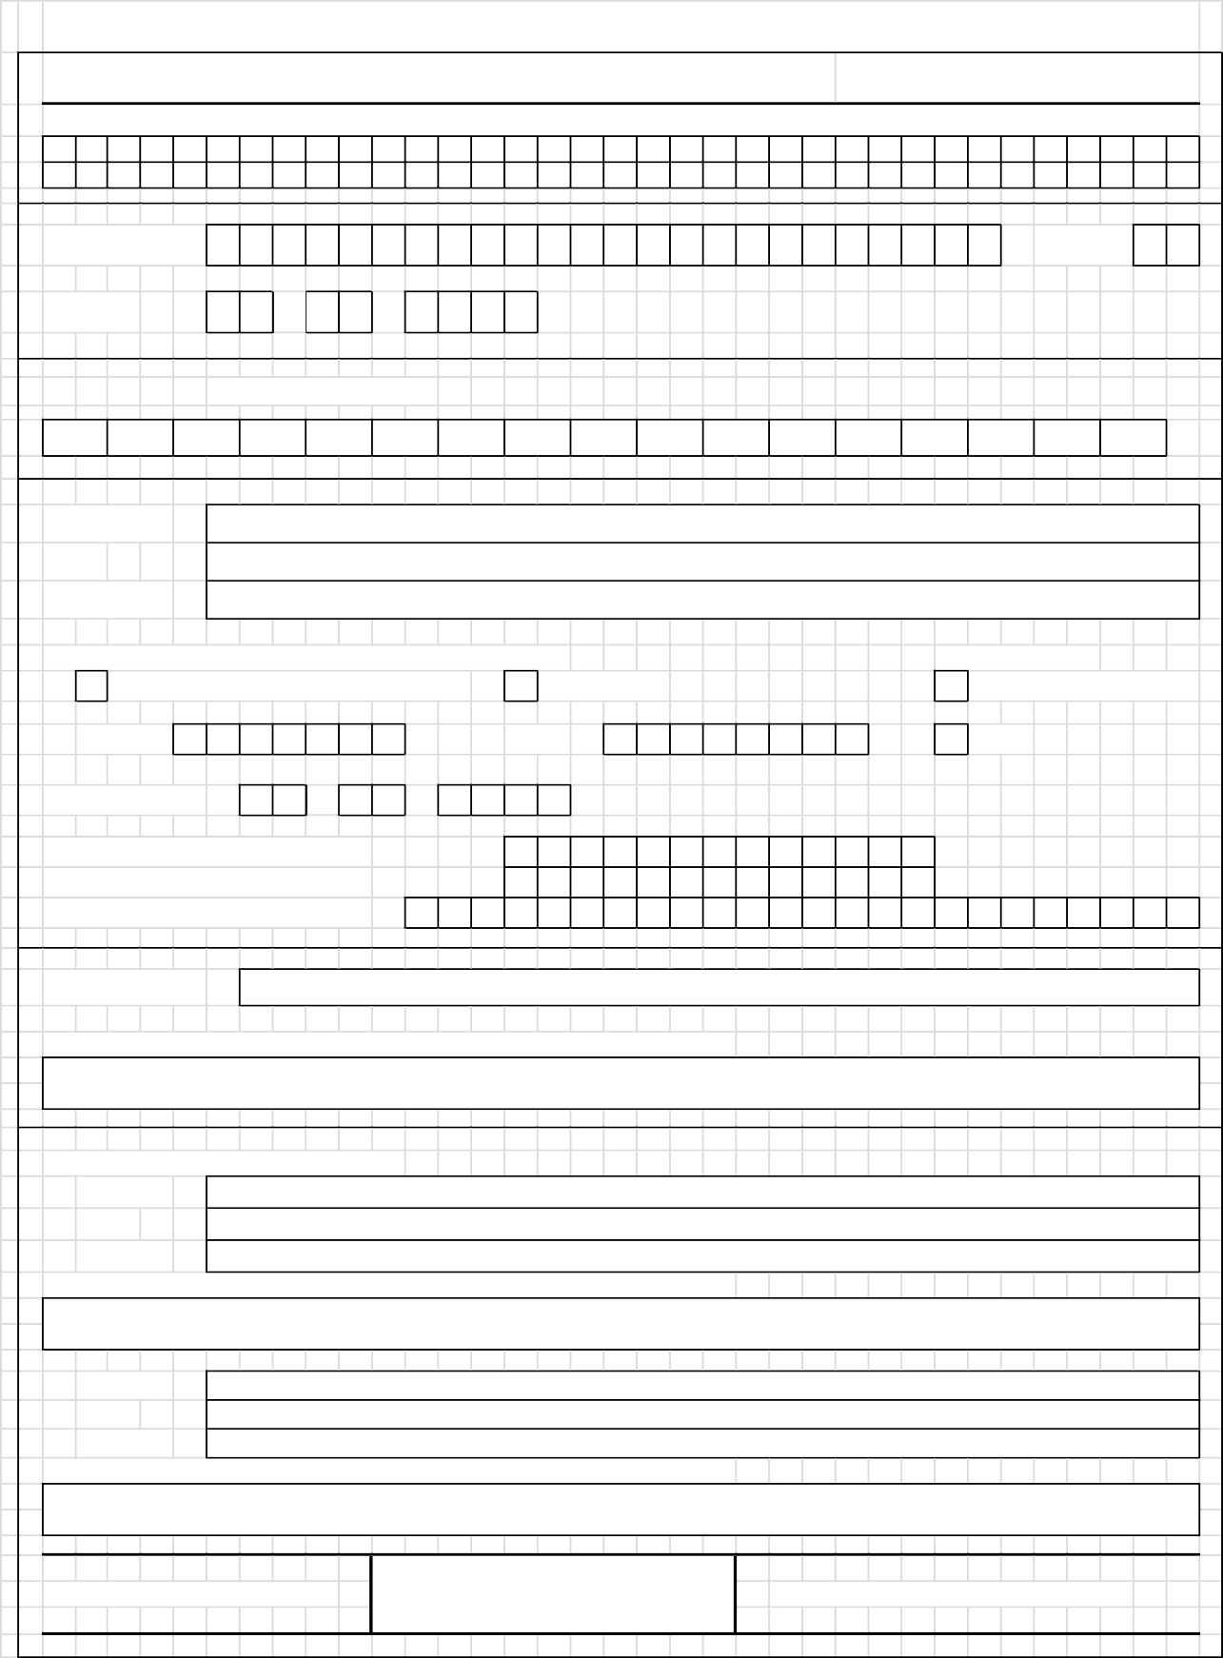
Дата рождения . .

Домашний телефон участника + 7
Мобильный телефон участника + 7 Электронный адрес участника

Муниципалитет

Сокращенное наименование образовательной организации (школы)

Сведения о педагогах-наставниках
- Фамилия Имя
Отчество
Сокращенное наименование образовательной организации (школы)

- Фамилия Имя Отчество
Сокращенное наименование образовательной организации (школы)

Личная подпись участника Все поля обязательны к заполнению!

